- иметь при себе средства связи, электронно-вычислительную технику, фото-, аудио- и видеоаппаратуру, справочные материалы, письменные заметки и иные средства хранения и передачи информации;
- выносить из аудиторий листы бумаги для черновиков, экзаменационные материалы на бумажном или электронных носителях, фотографировать экзаменационные материалы;
- пользоваться справочными материалами, кроме тех, которые указаны в тексте контрольных измерительных материалов (КИМ);
- переписывать задания из КИМ в листы бумаги для черновиков (можно делать заметки в КИМ);
- перемещаться по аудитории, ППЭ во время экзамена без сопровождения организатора;
- выносить из аудиторий письменные принадлежности;
- разговаривать, пересаживаться, обмениваться любыми материалами и предметами.
- меняться любыми материалами и предметами;
- вставать с места после окончания выполнения заданий (без разрешения организатора).
При нарушении требований или отказе их выполнять, организатор вправе удалить с экзамена.

Математика – линейка, справочные материалы.
Русский язык – орфографический словарь;
Физика – линейка, непрограммируемый калькулятор и лабораторное оборудование для выполнения экспериментального задания;
Химия – непрограммируемый калькулятор, комплект химических реактивов и лабораторное оборудование, справочные материалы.
География – линейка, непрограммируемый калькулятор, географические атласы для 7,8,9 классов.
Биология – линейка, непрограммируемый калькулятор.
Иностранные языки – технические средства, обеспечивающие воспроизведение аудиозаписей на электронных носителях, компьютерная техника, аудигарнитура;
Литература – орфографические словари, полные тексты художественных произведений, а также сборниками лирики.
Информатика – для выполнения заданий компьютерная техника с установленным программным обеспечением.
о нарушении порядка проведения ГИА можно подать по окончании экзамена до момента выхода из ППЭ;
о несогласии с выставленными баллами подается в течение двух рабочих дней со дня объявления результатов экзамена по соответствующему учебному предмету. Апелляция подается непосредственно в образовательную организацию, в которой они были допущены в установленном порядке к ГИА.
Конфликтная комиссия рассматривает апелляцию в течение трех рабочих дней после окончания официального срока подачи апелляций по соответствующему предмету. При рассмотрении апелляций может присутствовать участник ГИА-9 и (или) его родители (законные представители)

Предмет | Дата проведения ДТ | Сроки информирования о результатах ДТ
Английский язык | 16.01.2024 (вт) | 15.02.2024 (чт)
Русский язык | 17.01.2024 (ср) | 19.02.2024 (пн)
Химия | 18.01.2024 (чт) | 19.02.2024 (пн)
Физика
Математика | 23.01.2024 (вт) | 22.02.2024 (чт)
Сроки информирования о результатах итогового собеседования
Дата ИС | Проверка ИС | Дата результатов ИС
14.02.2024 (ср) | 26.02.2024 (пн) | 27.02.2024 (вт)
13.03.2024 (ср) | 25.03.2024 (пн) | 26.03.2024 (вт)
15.04.2024 (пн) | 23.04.2024 (вт) | 24.04.2024 (ср)
К ГИА допускаются:
Обучающиеся 9 классов, не имеющие академической задолженности (имеющие годовые отметки по всем учебным предметам учебного плана не ниже удовлетворительных), а также имеющие результат «зачёт» за итоговое собеседование по русскому языку.
Даты: 14 февраля, 13 марта, 15 апреля

Основание для получения аттестата об основном общем образовании является успешное прохождение ГИА – 9
по четырем учебным предметам

Обработка и проверка экзаменационных работ занимает не более 10 рабочих дней.
Полученные результаты в первичных баллах (сумма баллов за правильно выполненные задания) переводятся в пятибалльную систему – оценивания.
О результатах ГИА-9 выпускники узнают в своих образовательных организациях или на сайтах:
www.ocmko.ru—Областной центр мониторинга качества образования (РЕЗУЛЬТАТЫ ЭКЗАМЕНОВ) 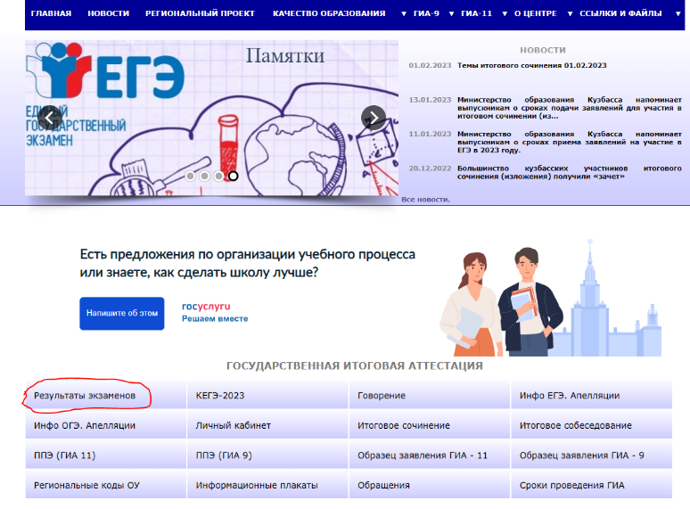

ГОСУДАРСТВЕННАЯ ИТОГОВАЯ АТТЕСТАЦИЯ
ПО ОБРАЗОВАТЕЛЬНЫМ ПРОГРАММАМ ОСНОВНОГО ОБЩЕГО ОБРАЗОВАНИЯ

ПАМЯТКА
ДЛЯ ОБУЧАЮЩИХСЯ И ИХ РОДИТЕЛЕЙ
Досрочный период – с 23 апреля – для участников ГИА, не имеющие возможности по уважительным причинам, подтвержденных документально, пройти ГИА в установленные сроки.
Дополнительный периода (июнь)
В случае получения обучающимися на ГИА-9 неудовлетворительных результатов не более чем по двум учебным предметам (из числа обязательных и предметов по выбору), будут повторно допущены к сдаче ГИА-9 по соответствующим учебным предметам в текущем году.
Основной период – с 21 мая – принимают участие все девятиклассники
21 мая ((вт)  22 мая (ср) | иностранные языки
27 мая (пн) | Биология, информатика, обществознание, химия
30 мая (чт) | География, история, физика, химия
3 июня (пн) | русский язык
6 июня (чт) | математика
11 июня (вт) | География, информатика,обществознание
14 июня (пт) | Биология, информатика, литература, физика
Резервные дни
24 июня(пн) | русский язык
25 июня(вт) | по всем учебным предметам (кроме русского языка и математики)
26 июня(ср) | по всем учебным предметам (кроме русского языка и математики)
27 июня(чт) | математика
1 июля (пн) | по всем учебным предметам;
2 июля (вт) | по всем учебным предметам;

Дополнительный периода (сентябрьские сроки)
Обучающиеся, не прошедшим ГИА-9 или получившим на ГИА-9 неудовлетворительные результаты более чем по двум учебным предметам, либо получившим повторно неудовлетворительный результат по одному из этих предметов на ГИА-9 в резернвые сроки, предоставляется право пройти ГИА по соответствующим учебным предметам в дополнительный период, начало 3 сентября 2024 года.

Начало каждого экзамена – 10.00

В пункт проведения экзамена необходимо прибыть не позднее, чем за 45 минут до начала экзамена.

- По русскому языку, литературе, математике – 3 часа 55 минут (235 мин.);
- по истории, физике, химии, обществознанию – 3 часа (180 мин.);
- по географии, биологии, информатике – 2 часа 30 минут (150 мин);
- по иностранным языкам (английскому, французскому, немецкому, испанскому) –
2 часа (120 мин.) на выполнение
письменной части работы,
15 минут на раздел «Говорение».

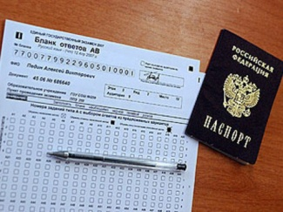
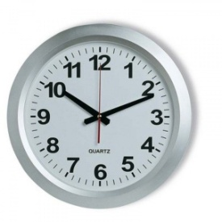
- Документ, удостоверяющий личность (паспорт);
- гелевую, капиллярную ручку с черными чернилами;
- лекарства и питание (при необходимости);
- дополнительные
материалы, которые можно
использовать на экзамене

